COLEGIO CERVANTINO PLANIFICACION MENSUAL 2020
PROFESOR: M.SOLEDAD RODRÍGUEZ HERRERA CURSO: 3° Y 4° MEDIOS PLAN COMUN. | UNIDAD2.- REFERENTES PARA CREAR.  .
ASIGNATURA: ARTES VISUALES OBJETIVO; ANALIZAR E INTERPRETAR PROPÓSITOS EXPRESIVOS DE OBRAS VISUALES, AUDIVISULALES Y MULTIVISUALES CONTEMPORANEAS, A PARTIR DE LOS CRITERIOS ESTÉTICOS SEGUIMIENTO DE UN ARTISTA Y SU OBRA PARA REPLICAR DESDE LA INNOVACIÓN.; 1 MIS REFERENTES ARTÍSTICOS: | SUB UNIDAD: SEGUIMIENTO DE UN ARTISTA Y SU OBRA PARA REPLICAR DESDE LA INNOVACIÓN.
. Se sugiere: trabajar antes en la croquera; elaborar pequeños cuadernos de investigación para dibujar, investigar, seleccionar y registrar, mediante dibujos, láminas, reproducciones, revistas, etc., imágenes correspondientes a sus artistas y obras escogidas, en la historia del arte , elaborando pequeños comentarios a partir de la reflexión individual; (análisis subjetivo, lo que a ti te produce), sobre los sentimientos, emociones e ideas, en torno a características que se identifican con las obras y artistas de tu agrado.
3° TRABAJO DE ARTE: ESCOGEN DOS ARTISTAS E INVESTIGAN TODO DE SU OBRA. a) Identificar distintas temáticas, estilos y funciones de los lenguajes gráficos, mecánicos y electrónicos. b Investigar en diversas fuentes (históricas, socioculturales, otras) con el objeto de conocer el origen de los lenguajes empleados por sus referentes. c) Expresar ideas, sentimientos y emociones, empleando los medios, materiales y técnicas de los lenguajes estudiados. d) Explorar distintas formas de organizar el contenido visual del los medios estudiados,. e) Analizar los contextos o mensajes que lo acompañan, utilizando variadas técnicas.
Hola, chicos, ¿Cómo se encuentran de vuelta de estas vacaciones forzadas ?muchos de ustedes se habrán dado cuenta que la imaginación, la fantasía y la creatividad los puede hacer viajar a donde ustedes quieran. Es por esto que ahora nos vamos a embarcar en una gran aventura, cada uno de ustedes buscará el artista que admiran, o la pintura que les atrae y vamos a conocer por dentro este mundo artístico.

….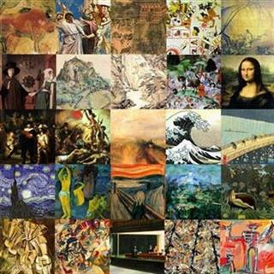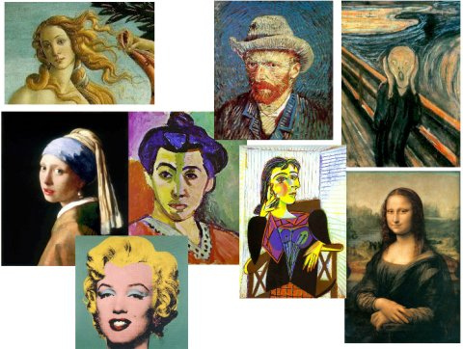
Pauta de trabajo para orientar la observación Respecto de las obras observadas y analizadas, responde las siguientes preguntas: a) ¿Cuál es la temática representada? b) ¿Qué tonalidades o matices se pueden distinguir? c) ¿Qué elementos representados llaman la atención desde una perspectiva personal? d) ¿Qué planos, formas y texturas son los más recurrentes y/o relevantes? e) ¿Qué sensación produce la observación de cada obra pictórica? f) ¿Qué interrogantes surgen al observar cada obra pictórica? g) ¿Qué trata de comunicar el/la artista en su obra? h) ¿Qué recursos visuales utiliza para comunicar? i) ¿Cuál es el contexto histórico en que desarrolló la obra?)j) ¿Puedes indicar dos elementos particulares que llaman la atención de cada obra pictórica? k) ¿Qué semejanzas y diferencias encuentras entre las obras, si tomas en cuenta el género de los autores? Durante el mes te llegará una guía de análisis de obra, tanto subjetiva como objetiva.

